**Fast effecti od blizu**

Najprej ugotovimo kaj so fast effecti.

Fast effect je spell speed 2 ali 3 effect. Nikoli Spell speed 1 effect. Torej to izloči Ignition in Trigger monster effecte.

Kakšna je razlika?

Ignition in Trigger effectov ne moreš aktivirat kadarkoli. Aktiviraš jih lahko samo ko je »open game state« (velja za Ignition) ali ko respondaš na akcijo/karto (trigger effecti).

Open game state je termin, ki ga boste pogosto slišali v prihodnosti.

Stanje, ko je game state »open« smo poznali že prej. Nismo pa ga tako imenovali. Open game state pomeni, da ima igralec, ki je na vrsti možnost aktivirat Spell speed 1 effecte oziroma delat KARKOLI želi (in mehanike/karte to dovoljujejo). Ko ni aktiviran noben drug effect ali karta. Prej smo temu rekli, da ima prioriteto. Prioriteto pa bomo zdaj pustili za nami. Te besede se bomo izogibali, ker itak večina nikoli ni imela treh čistih kaj v resnici to pomeni.

Če se vam zdi, da preskakujem iz teme na temo, berite počasneje in se ne pustite zmesti, nujno je, da pojasnim ene stvari pred drugimi.

Kako je bilo prej s pravili in mehanikami chainanja in respondanja, bomo pustili. Da ne zapravljamo časa. Imate pa moje zagotovilo, da so te mehanike iste kot prej. Sprememba trenutno vpliva res samo na Ignition effecte monstrov.

Tudi, če se vam zdi shema oziroma chart, ki ga je objavil Konami prezapleten, sploh ni. Vse to že poznate in ste od nekdaj poznali. Niste pa tega znali pojasnit kot strokovnjaki za našo igro pri Konamiju. Jaz osebno dobro razumem shemo in jo znam upoštevat. Vi pa boste zdaj in tukaj izvedeli vse potrebno, da boste tudi brez gledanja in razbiranja iz sheme vedeli kako se igra.

Od 25. Aprila, ko je v veljavo stopila ta sprememba, do danes, je bilo nekaj turnirjev. Igralci na turnirjih pa so vidno zmedeni. Tudi po spletnih forumih in drugih spletnih orodjih so zbegani. Igralci, sodniki in admini.

Za nekatere osebe na položajih, ki prinesejo tudi odgovornost in skrb za nemoten potek igre, je sramotno kako nizko stopnjo dojemanja pravil imajo. Spremljam Konamijev judge forum, facebook skupino in sem dokaj redno na DN. Sramota! In zaskrbljenost.

Še ena tema za kak drug dan. Itak zahajam iz naše današnje teme.

Po tem, ko smo sodniki in vsi, ki se počutimo odgovorne za rast in delovanje yugioh community, pojasnili kaj je prinesla sprememba pravil, se je pojavilo drugo vprašanje. Kateri so Ignition effecti in kako jih prepoznati? (rabo nepravilne terminologije in druge neumnosti, ki so ob tem prišle iz ust igralcev pustimo stati). In pa kateri so Trigger effecti in kakšna je razlika.

Ignition effect

Ignition effect je po definiciji najpočasnejši monster effect, ki se lahko aktivira samo v main phase 1 ali main phase 2 NAŠE poteze. Pa še to samo ko je open game state. Torej, ko se ne dogaja v igri nič drugega. Ti effecti imajo pogosto cost in pa začetek teksta: »Once per turn«. Ne pa vedno. To ni pravilo.

Nekaj primerov pogostih Ignition effectov.

Once per turn: You can target 1 face-up monster on the field: banish that target.

By discarding this card from your hand to the Graveyard, take control of 1 face-up Machine or Dragon-Type monster your opponent controls until the end of this turn.

You can target 1 monster your opponent controls; return that target to the hand. This effect can only be used once while this card is face-up on the field.

Ignition effecti so VEDNO chain link 1. Ne glede na karkoli. Ker se jih lahko aktivira samo ko je open game state. Karta ali effect, ki je aktiviran ko je open game state, je VEDNO chain link 1. Ostali effecti so potem chainani na te effecte.

Nekateri od teh effectov imajo cost, da je treba tributat/banishat pošast iz fielda. Costi se plačajo ob aktivaciji effecta. To je brezpogojno. Prej smo aktivirali tak effect kot chain link 1 »s prioriteto« kljub temu, da je imel nasprotnik mogoče karto, ki bi jo aktiviral (je imel fast effect).

Naš effect je bil aktiviran takoj. Cost je bil plačan takoj. Ponavadi se je effect tudi uspešno resolval, ker pošasti ni bilo več na fieldu, da bi jo dosegle pogoste karte kot je Bottomless Trap Hole ali Effect Veiler. Še posebej Effect Veiler.

NOVOST!

To pa je zdaj ta novost, ki jo je prinesla sprememba pravil za fast effecte. Zdaj, lahko Ignition effecte aktiviraš šele po tem, ko je nasprotnik aktiviral vse karte s katerimi je želel respondat na summon (ali katero drugo akcijo). Zdaj nasprotnik na summon responda z Effect Veilerjem ali Chain disappearanceom. Ko se ta chain resolva in nima noben od igralcev več responsa na nič z nobeno karto, je game state spet open. Zdaj lahko aktiviramo Ignition effect naše summonane pošasti (če je še vedno na fieldu seveda).

Večina bi rekla, da je to ubilo Dino Rabbit deck. Po tem, je Dino rabbit topal in zmagal še nekaj eventov. Deluje, da je Dino Rabbit še močnejši kot prej. Zakaj?

Rabbit pobere nasprotnikove Veilerje, potem pa se Tour Guide prosto sprehodi po Sangana in naslednjega Rabbita ali Leviairja. To pa je le del odgovorov. Na kratko (ker članek ne govori o Dino rabbitu), več je Rabbitov in Tour Guideov kot Veilerjev. Ko »veilan« Rabbit ostane na fieldu, ga je treba še povozit, če ne, nismo dosegli nič kot le zapravili potezo in Effect Veilerja.

Trigger effecti

So počasni ampak popolnoma drugačni od Ignition effectov, še vedno pa kar podobni. Trigger effecti so prav tako vedno Chain link 1. Trigger effect sproži nek drug dogodek, sicer ga ne moremo aktivirat. Ime že samo govori o tem. Trigger effect je lahko aktiviran tudi v nasprotnikovi potezi. Ampak samo ko so izpolnjeni pogoji za aktivacijo. Kakšni so pogoji, piše na karti.

Primeri pogostih Trigger effectov:

When this card is flipped face-up, select 1 face-up monster on the field and destroy it.

When this card is Normal Summoned, you can Special Summon 1 Level 3 Fiend-Type monster from your hand or Deck.

When this card is sent from the field to the Graveyard: You can target up to 2 of your banished "Elemental HERO" monsters; add those targets to your hand.

If the effect of a "Wind-Up" monster is activated, except "Wind-Up Magician": You can Special Summon 1 Level 4 or lower "Wind-Up" monster from your Deck in face-up Defense Position.

Vsi imajo nekaj skupnega, čeprav je med njimi kar precejšnja razlika (o tem mogoče kdaj drugič). Vsi imajo napisano, da se aktivirajo ko se nekaj zgodi. Ko crknejo, ko so summonani in tako dalje. Takrat se aktivirajo, počakajo, da se chainajo še drugi effecti (če sploh kateri), po tem pa se zgodijo – resolvajo.

Vsak effect, ki se aktivira ob summonu, torej Tour Guide in Monarchi naprimer, NISO vplivani s spremembo pravil za TCG (OCG to spremembo pravil že ima od prej in se dobro obnese, igra je bolj stabilna). Ko nasprotnik Summona Caiusa, se najprej aktivira trigger effect, izbere tarčo, nato pa lahko mi aktiviramo Bottomless Trap Hole kot prej. Če pa nasprotnik summona Chaos Sorcererja, pa počaka na Bottomless. Ker je Sorcererjev effect Ignition effect.

Neki dan sem na irts napisal zame najboljšo definicijo (razliko) med trigger in multi trigger (quick) effecti. Razlika je, da se quick effecti chainajo na effect. Trigger effecti pa počakajo, da se akcija ali karta resolva. In se potem aktivirajo v novem chainu. Zato so torej vedno chain link 1. (skoraj vedno, še vedno se lahko več effectov z istim triggerjem chaina med sabo izjejmoma po SEGOCu).

Tako jih boste tudi vi najlaže razlikovali. Ena lastnost Quick effectov pa je še, da imajo ponavadi v tekstu: »once per turn, during either players turn«.

Trigger effecti so tudi povezani s chainanjem, fast effecti in spremembo pravil. Čeprav ne tako zelo tesno kot Ignition effecti. Po Chartu, ki ga je predložil Konami, vidimo, da po vsaki akciji NAJPREJ pride na vrsto aktiviranje Trigger effectov, ki jih je ta akcija sprožila. To pomeni enostavno, da če nasprotnik summona, lahko respondamo z primernim effectom. Če je nasprotnik special summona, bi zdaj lahko aktivirali T.G. Warwolfa. Ker je »našel« svoj trigger, torej summon nasprotnikove pošasti. Po tem, se chainajo še ostali effecti in karte.

Zakaj  je govora samo o monster effectih? Predvsem zato, ker tudi prej nihče ni chainal Normal spell kart razen Yugi Monster Reborn v Battle City. Pri monster effectih pa se igralci radi zmedejo očitno.

Tu si poglejte še flow chart. Predstavljajte siscenarije in jih razrešite po flow chartu. Za vajo.

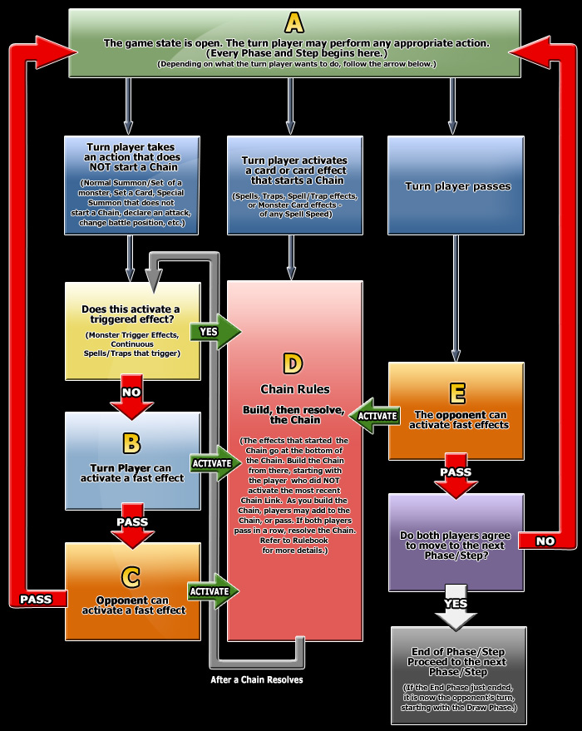

Nejasnosti pa prosim VPRAŠAJTE. Na facebook strani sem vedno dosegljiv, bili bi presenečeni ob katerih urah dneva vse. Vprašajte me na turnirju, ko me vidite. Lahko vprašate tudi sodnika, ne vem pa koliko vam bo znal pomagati, ker verjetno ne bom sodil več jaz.

Lep in uspešen dan želim, Matej »M.C.B.« Jakob

